关于重庆外语外事学院毕业证、学位证采购项目
公
开
询
价
邀
请
函
项目编号：IFS-2022006
项目名称：毕业证、学位证采购项目

一、询价邀请函
重庆外语外事学院始建于2001年，是纳入国家普通高等教育招生计划、具有学士学位授予权的全日制普通本科高等学校。学校占地面积1572亩，学生规模约1.8万人。根据需要，对重庆外语外事学院2022年毕业证、学位证采购项目进行公开询价，欢迎国内合格参与人参与。
一、项目说明
  - 项目编号：IFS-2022006
  - 项目名称：毕业证、学位证采购项目
  - 数量及主要技术要求:详见《公开询价货物一览表》
  - 参与人资格标准：
（1）参与单位必须是中华人民共和国的法人，具备独立法人资格，必须是从事印刷行业的厂家。
（2）参与单位应具备三年以上（包括三年）3个以上内部资料印刷、包装装潢印刷品、其他印刷品等项目的销售和良好的售后服务应用成功案例（提供合同复印件和印刷成品），近三年未发生重大安全或质量事故。
（3）参与人应遵守中国的有关法律、法规和规章的规定。
（4）参与人须有良好的商业信誉和健全的财务制度。
（5）参与人有依法缴纳税金的良好记录。
（6）参与人应提供下列资格证明文件，否则其响应文件将被拒绝：
1）营业执照副本、税务登记证副本、组织机构代码证副本（三证合一的只需提供带有社会信用代码的营业执照）；
2）授权代理商需提供授权证明；
3）法人授权委托书、授权代表身份证明（身份证）或法人身份证明（身份证）；
4）2018年-2021年以来具有内部资料印刷、包装装潢印刷品、其他印刷品合同及发票复印件3份以上（含3份）。
注：参与人提交的以上要求的文件或证明的复印件应是最新（有效）、清晰，注明“与原件一致”并加盖参与人公章，并有原件备查。
5.报价响应文件递交方式：密封报价并现场送达。
6.报价响应文件递交截止时间：2022年03月08日下午16:00前。
7.报价响应文件递交地点：渝北区回兴龙石路18号学院办公楼五楼510室。
联系人：马跃 联系电话：15170245690
项目答疑人：尹默 联系电话：18829076258
二、参与人须知
1. 所有货物均以人民币报价；
2. 报价响应文件2份，报价响应文件必须用A4幅面纸张打印，须由参与人填写并加盖公章（正本1份副本1份）；
3. 报价响应文件用不退色墨水书写或打印，因字迹潦草或表达不清所引起的后果由参与人自负；
4. 报价响应文件及所有相关资料需同时进行密封处理，并在密封处加盖公章，未做密封处理及未加盖公章的视为无效报价；
5. 一个参与人只能提交一个报价响应文件。但如果参与人之间存在下列互为关联关系情形之一的，不得同时参加本项目报价：
(1) 法定代表人为同一人的两个及两个以上法人；
(2) 母公司、直接或间接持股50％及以上的被投资公司;
(3) 均为同一家母公司直接或间接持股50％及以上的被投资公司。
三、售后服务要求
1.免费保修期，壹年以上；
2.应急保修时间安排，报修后2天内完成；
3.请提供报修联系电话及联系人员；
四、确定成交参与人标准及原则：
所投设备符合采购需求、质量和服务要求,经过磋商所报价格为合理价格的参与人为成交参与人，最低报价不作为成交的保证。
本项目监督投诉部门：中教集团内控部；投诉电话： 0791-88102608；
投诉邮箱：Neikongbu@educationgroup.cn
本项目最终成交结果会在中教集团后勤贤知平台“中标信息公示”板块公示，网址：www.ceghqxz.com

二、公开询价项目介绍
一、项目名称：毕业证、学位证采购项目
二、项目地点：重庆市渝北区龙石路18号重庆外语外事学院渝北校区
三、项目概况：
重庆外语外事学院对毕业证、学位证采购项目实施公开询价，欢迎符合要求的参与单位参与。
1．货物名称、数量、要求详见《公开询价货物一览表》。
2．参与人对本次磋商提供的的货物必须为全新的原装正品。
四、技术服务要求
1、毕业证书和学位证书均使用145克印钞纸。按国家或行业或地方标准验收。产品质量应达到设计要求，应能通过质检等部门的检验。
2、水印为原教育部指定（毕业证为人头水印、学位证书为菊花水印），需自带防伪水印，不能后期印刷。纸张具有防水功能。
3、学位证书需印刷我校防伪LOGO标识，需满足在紫光防伪灯照可见的要求。
4、参与人必须提供毕业证、学位证书的内芯和外壳的样品。
5、成交参与人应按合同规定的时间和数量等货物运输至采购人项目所在地，过程中所发生的一切费用由成交参与人承担。
6．质量要求：完全符合成交条件所规定的质量、规格要求，必须为全新的未经使用，无损失运到现场。
五、评审标准和方法：
（一）资格性审查：按参与人资格标准的各项要求逐项审查。
注：资格性审查有其中一项不符合者不进入下一程序。
（二）符合性审查
1、技术要求：有任何超过三项不符合《公开询价货物一览表》附件中的技术要求的不进入下一程序。
2、服务要求：参与人必须逐项承诺
（1）交货时间：2022年04月10日前，具体以学校通知为准。
（2）交货地点：重庆市渝北区龙石路18号重庆外语外事学院渝北校区指定地点。
（3）到货率：根据交货时间到货率达到100%。
（4）付款方式：安装完成验收合格付95%，一年质保期满无重大质量问题付5%。
（5）验收承诺：详见第四条技术服务要求。
（6）售后服务承诺：详见第四条售后服务要求。
本公开询价采购的评审方法采用综合评估法确定成交参与人。
六、售后服务要求
项目整体质保期至2023年03月31日。在保质期内，乙方应对非人为因素损坏的物品负责包换。
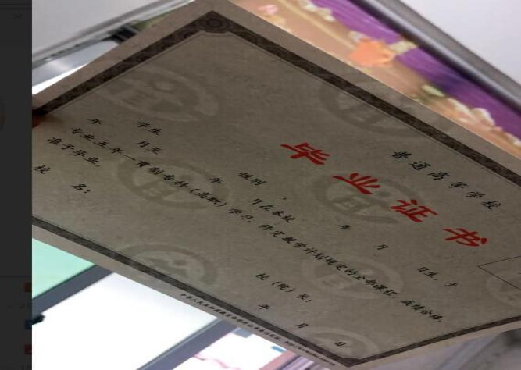
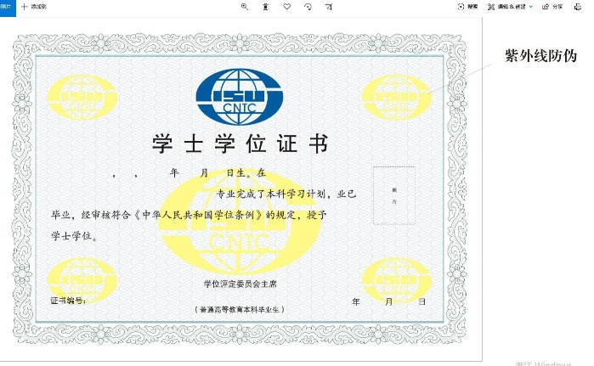
七、本技术规格及要求中所发生的费用全部包含在响应报价中，如本部分的要求与货物的具体要求和采购合同有冲突处，则以货物的具体要求和采购合同为准。
（样图） （样图）

三、公开询价货物一览表
序号 | 设备名称 | 规格型号（技术参数） | 单位 | 数量 | 单价（元） | 总价（元） | 备注
1 | 毕业证书内芯（普通本科） | 使用教育部原版，证券纸140-150克，自带人头水印；规格尺寸：237mm×165mm。 | 张 | 3700 |  |  | 提供样品
2 | 毕业证书内芯（专升本） | 使用教育部原版，证券纸140-150克，自带人头水印；规格尺寸：237mm×165mm。 | 张 | 1800 |  |  | 提供样品
3 | 毕业证外壳 | 1.优质深蓝色皮革封面，封面和封底所设计的图案和文字烫金，不可漏金，上下封皮有海绵、硬壳支撑；下页内绸布包底，四角丝带固定；  2.证书封皮四周明线缝制，皮革滚边无毛边；  3.规格（未展开）尺寸：255mm×190mm；  4.证书封皮外圈有压印；  5.质量达到教育部统一定制证书封皮标准；每个证书封皮用透明密封塑料袋封装。 | 个 | 4600 |  |  | 提供样品
4 | 学位证内芯 | 使用教育部原版，证券纸140-150克，自带菊花水印，需印刷我校LOG标识紫光防伪暗印（LOG由教务处提供）；规格尺寸：300mm×2100mm。 | 张 | 6000 |  |  | 提供样品
5 | 学位证外壳 | 1.封面采用绿色磨砂装帧纸；  2.扉页贴皮纹纸韩松纸四角加红色小丝带固定；  3.纸板材料：选用环保工业纸板，纸面匀细、平滑适中、挺度好、平直、厚度足、坚韧不变形；  4.规格（展开）尺寸：452mm×310mm | 个 | 4600 |  |  | 提供样品
6 | 结业证（普通本科） | 使用教育部原版，证券纸140-150克，自带人头水印；规格尺寸：237mm×165mm | 张 | 200 |  |  | 提供样品
7 | 结业证（专升本） | 使用教育部原版，证券纸140-150克，自带人头水印；规格尺寸：237mm×165mm | 张 | 300 |  |  | 提供样品
合计 |  | 合计（含税）：大写人民币 小写￥
上述单价为固定不变价，包含乙方将货物运送至甲方指定交货地点交甲方指定收货人并经甲方验收合格之前的所有费用，包括但不限于成本及利润、税金、包装费、运输费、保险费、仓储费、损耗费装卸搬运费、辅材费，以及后续全部相关费用，包括但不限于后续的到货检验、保修和维修、技术服务等费用。除非甲方书面同意，否则本合同单价不能变更。

关于重庆外语外事学院毕业证、学位证采购项目

报
价
响
应
文
件

参与人名称（公司全称）：XXXX
参与人授权代表：XXXX

此封面应作为报价响应文件封面

1、询价响应函
致：重庆外语外事学院
根据贵方为2022年毕业证、学位证采购项目的公开询价邀请（编号）: ，本签字代表（全名、职务）正式授权并代表我方（参与人公司名称、地址）提交下述文件正本1份和副本1份。
(1) 分项报价表
(2) 参与人资格证明文件
(3) 质保期和售后服务承诺书
据此函，签字代表宣布同意如下：
1.所附详细报价表中规定的应提供和交付的货物及服务报价总价（国内现场交货价）为人民币 ，即 （中文表述）。
2.参与人已详细审查全部公开询价文件，包括修改文件（如有的话）和有关附件，将自行承担因对全部询价响应文件理解不正确或误解而产生的相应后果。
3.参与人保证遵守公开询价文件的全部规定，参与人所提交的材料中所含的信息均为真实、准确、完整，且不具有任何误导性。
4.参与人将按公开询价文件的规定履行合同责任和义务。
5.参与人同意提供按照采购单位可能要求的与其公开询价有关的一切数据或资料，完全理解贵方不一定要接受最低的报价或收到的任何询价响应文件。
6.与本此公开询价有关的一切正式往来通讯请寄：
地址： 邮编：
电话： 传真：
参与人授权代表签字：
参与人（公司全称并加盖公章）：
日 期： 年 月 日

2、货物报价一览表
参与人：（公司全称并加盖公章） 项目编号：
货币单位：
序号 | 设备名称 | 规格型号（技术参数） | 单位 | 数量 | 单价（元） | 总价（元） | 备注
1 | 毕业证书内芯（普通本科） | 使用教育部原版，证券纸140-150克，自带人头水印；规格尺寸：237mm×165mm。 | 张 | 3700 |  |  | 提供样品
2 | 毕业证书内芯（专升本） | 使用教育部原版，证券纸140-150克，自带人头水印；规格尺寸：237mm×165mm。 | 张 | 1800 |  |  | 提供样品
3 | 毕业证外壳 | 1.优质深蓝色皮革封面，封面和封底所设计的图案和文字烫金，不可漏金，上下封皮有海绵、硬壳支撑；下页内绸布包底，四角丝带固定；  2.证书封皮四周明线缝制，皮革滚边无毛边；  3.规格（未展开）尺寸：255mm×190mm；  4.证书封皮外圈有压印；  5.质量达到教育部统一定制证书封皮标准；每个证书封皮用透明密封塑料袋封装。 | 个 | 4600 |  |  | 提供样品
4 | 学位证内芯 | 使用教育部原版，证券纸140-150克，自带菊花水印，需印刷我校LOG标识紫光防伪暗印（LOG由教务处提供）；规格尺寸：300mm×2100mm。 | 张 | 6000 |  |  | 提供样品
5 | 学位证外壳 | 1.封面采用绿色磨砂装帧纸；  2.扉页贴皮纹纸韩松纸四角加红色小丝带固定；  3.纸板材料：选用环保工业纸板，纸面匀细、平滑适中、挺度好、平直、厚度足、坚韧不变形；  4.规格（展开）尺寸：452mm×310mm。 | 个 | 4600 |  |  | 提供样品
6 | 结业证（普通本科） | 使用教育部原版，证券纸140-150克，自带人头水印；规格尺寸：237mm×165mm。 | 张 | 200 |  |  | 提供样品
7 | 结业证（专升本） | 使用教育部原版，证券纸140-150克，自带人头水印；规格尺寸：237mm×165mm。 | 张 | 300 |  |  | 提供样品
合计 |  | 合计（含税）：大写人民币 小写￥
1、上述单价为固定不变价，包含乙方将货物运送至甲方指定交货地点交甲方指定收货人并经甲方验收合格之前的所有费用，包括但不限于成本及利润、税金、包装费、运输费、保险费、仓储费、损耗费装卸搬运费、辅材费，以及后续全部相关费用，包括但不限于后续的到货检验、保修和维修、技术服务等费用。除非甲方书面同意，否则本合同单价不能变更。
2、此表正本与公开询价函响应文件正、副本一同装在单独的信封内密封。但响应文件正本中仍需提供。

参与人代表签字：
年 月 日

3、参与人的资格证明文件

3-1关于资格的声明函
重庆外语外事学院：
关于贵方 年 月 日 （项目编号）公开询价邀请，本签字人愿意参加本次报价，提供公开询价文件中规定的 货物，并证明提交的下列文件和说明是准确的和真实的。
1．本签字人确认资格文件中的说明以及公开询价文件中所有提交的文件和材料是真实的、准确的。
2．我方的资格声明正本1份，副本1份，随报价响应文件一同递交。

参与人（公司全称并加盖公章）：
地 址：
邮 编：
电 话或传 真：
参与人授权代表：

3-2法定代表人授权书
重庆外语外事学院：
（参与人公司全称）法定代表人（姓 名）、 （身份证号）授权 为参与人代表，代表本公司参加贵司组织的 项目（项目编号 ）公开询价活动，全权代表本公司处理报价过程的一切事宜，包括但不限于：磋商、谈判、签约等。参与人代表在磋商、谈判、签约过程中所签署的一切文件和处理与之有关的一切事务，本公司均予以认可并对此承担责任。参与人授权代表无转委权。特此授权。
本授权书自出具之日起生效。

法定代表人签字：
参与人(公章)：
日 期：
附:
参与人授权代表姓名：（签字）
职 务：
详细通讯地址：
邮 政 编 码 ：
传 真：
电 话：

附：被授权人身份证件

3-3 企业法人营业执照（复印件并加盖公章）

重庆外语外事学院：
现附上由 （签发机关名称）签发的我方法人营业执照复印件，该执照业经年检，真实有效。

参 与 人（全称并加盖公章）：
参与人授权代表：
日 期：

4.质保期和售后服务承诺书
参与人根据公开询价文件中对售后服务的要求，结合自身实际情况进行承诺（含产品质量保障体系等）、交货周期承诺等。
承诺如下：

参 与 人（公司全称并加盖公章）：
参与人授权代表：
日 期：

